ZGODOVINA 7 - Navodilo za delo 7. teden
1. in 2. ura (5. 5. in 7. 5. 2020)
V zvezek si zapiši naslov ŽIVLJENJE PLEMIČEV IN KMETOV. Preberi si o tej snovi v učbeniku na straneh 95 – 97, v pomoč ti bo tudi priložena PPT predstavitev, ki si jo natančno oglej.
V zvezek si natisni ali prepiši snov, tam kjer je potrebno reši naloge:
1. Zaradi stalne ogroženosti so plemiči živeli v gradovih, ki so jih gradili na hribih, skalah ali ob jezerih.
Natisni ali preriši si srednjeveški grad in ob sliki dopolni predstavitev gradu, tako da vpišeš manjkajoče pojme.
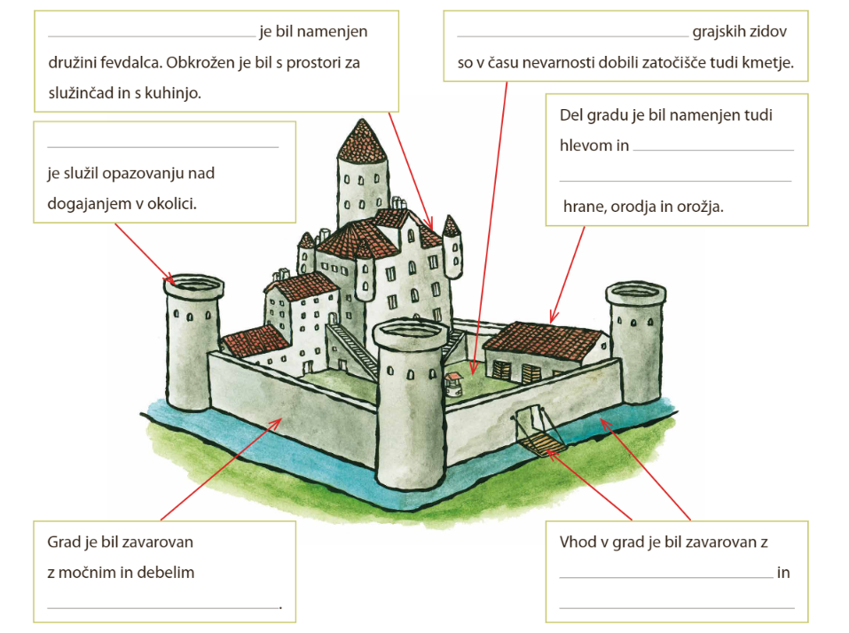

2. Natisni ali preriši ilustracijo in jo pobarvaj ter ob njej predstavi življenje plemičev v obliki miselnega vzorca (zabava, oblačila, prehrana, poroka).

Plemiči in vitezi so na viteških turnirjih
izkazovali svoj pogum, moč in spretnost.
3. Natisni ali preriši ilustracijo in jo pobarvaj ter ob njej predstavi življenje kmetov v obliki miselnega vzorca (obveznosti kmeta do fevdalca, bivališča, obleka, prehrana, zabava).
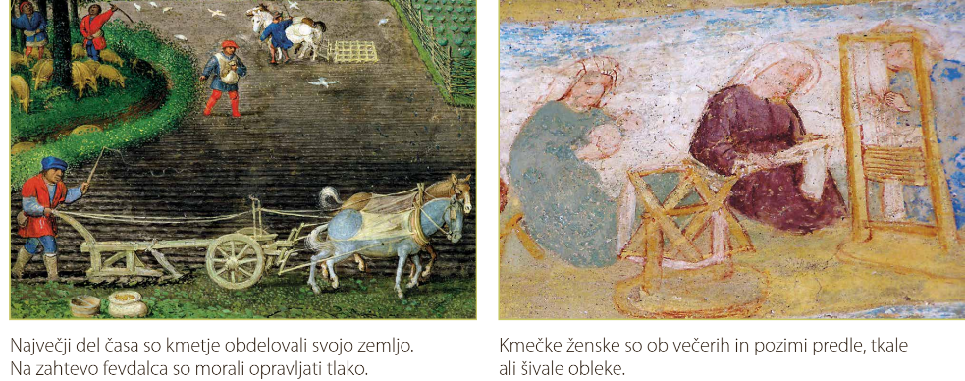

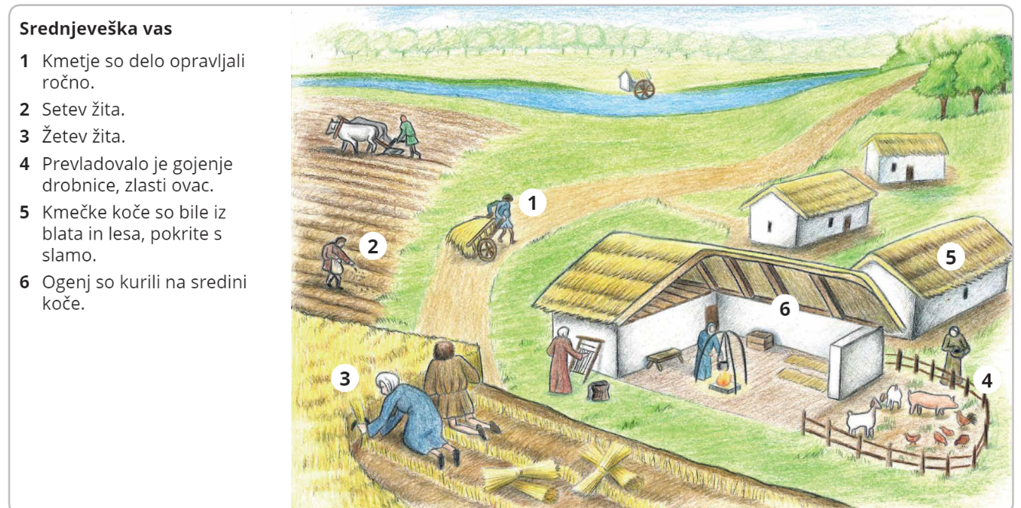

Priporočam ogled zanimivih video posnetkov na iRokusu v SDZ Raziskujem preteklost 7 na straneh 80-84. Dostop do iRokusa je sedaj za vse učence brezplačen, le registrirate se morate.

Dodatna naloga (po želji, če se zanj odločiš mi jo pošlji na moj mail s pripisom dodatna naloga):
Predstavljaj si, da živiš v srednjem veku. Izberi si vlogo plemiča ali kmeta ter opiši/nariši/naredi strip svojega vsakdana.

